

**АДМИНИСТРАЦИЯ ЧЕРЕПАНОВСКОГО РАЙОНА**

**НОВОСИБИРСКОЙ ОБЛАСТИ**

**ПОСТАНОВЛЕНИЕ**

от 20.01.2025 № 20

О внесении изменения в постановление администрации Черепановского района Новосибирской области от 11.11.2022 № 767/а «Об обеспечении питанием на льготных условиях детей военнослужащих, обучающихся по программам основного общего образования и среднего общего образования муниципальных образовательных организациях, расположенных на территории Черепановского района Новосибирской области»

В соответствии постановления Правительства Новосибирской области от 15.01.2025 № 13-п «О внесении изменения в постановления Правительства Новосибирской области от 08.11.2022 № 529-п»,

ПОСТАНОВЛЯЮ**:**

1. Внести в постановление администрации Черепановского района Новосибирской области от 11.11.2022 № 767/а «Об обеспечении питанием на льготных условиях детей военнослужащих, обучающихся по программам основного общего образования и среднего общего образования муниципальных образовательных организациях, расположенных на территории Черепановского района Новосибирской области» следующее изменение:

Пункт 3 порядка и условий обеспечения питанием на льготных условиях детей военнослужащих, обучающихся по программам основного общего образования и среднего общего образования муниципальных образовательных организациях, расположенных на территории Черепановского района Новосибирской области, заменить слова «77,00 рубля» на «81 рубля».

2. Настоящие постановление вступает в силу с 1 января 2025 года.

3. Контроль за исполнением настоящего постановления возложить на заместителя Главы администрации Черепановского района по социальным вопросам Вяткину Н.А.

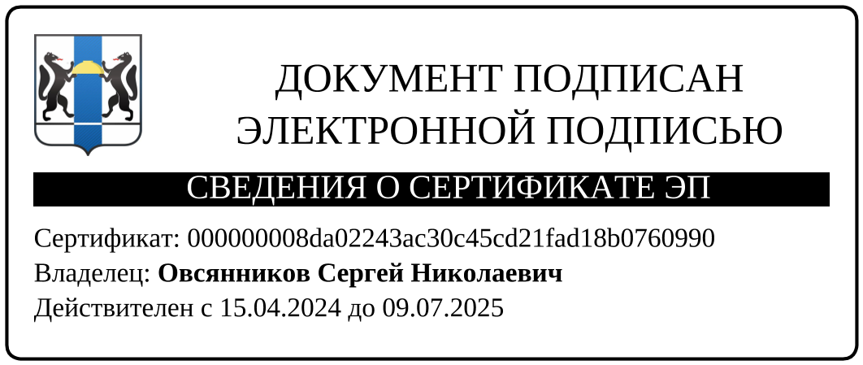

Глава Черепановского района С.Н.Овсянников

О.В.Хмелева

2-14-49